**Bieganie zimą? Marka Montis do tego zachęca i proponuje latarkę czołową, która pomoże w tej czynności**

**Dystrybutor Lider-Hurt i marka Montis zachęcają do biegania zimą.**

**Montis poleca latarkę do biegania**

Sposób na spalenie świątecznych kilogramów, zwiększenie odporności i wytrzymałości oraz poprawę krążenia, a także humoru. Bieganie zimą to naprawdę dobry pomysł, ale warto pamiętać o kilku rzeczach, związanych przede wszystkim z bezpieczeństwem. Należy zadbać o rozgrzewkę, ciepłe, komfortowe ubrania, wytrzymałe buty odporne na ślizganie się oraz widoczność. Pomocne będą tu zarówno odblaski - na ubraniu - jak i latarka nagłowna, która może przydać się do biegania po zmroku lub bliżej świtu. Nada się ona także na biegania po terenach, które są słabo oświetlone lub wcale.

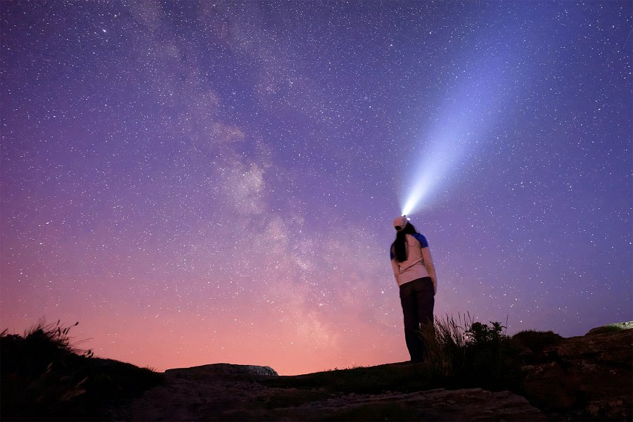

Marka Montis od Lider-Hurt poleca bateryjną latarkę MT002 ze swojej oferty o mocy 100 lumenów i zasięgu do 500 metrów. *Model wyposażono w 4 tryby oświetlenia białego oraz 2 rodzaje światła czerwonego. W zależności od wybranego trybu pracy, latarka może pracować od 4, nawet do 80 godzin. Do zmiany trybów służy tylko jeden przycisk, dzięki czemu latarka jest łatwa w obsłudze* - pisze producent. *- Dzięki swoim niewielkim gabarytom oraz niewielkiej wadze, idealnie sprawdza się w wielogodzinnych wędrówkach czy podczas pracy.*

**Montis poleca sprawdzenie** [latarki MT002​](https://e-montis.pl/produkt/latarka-naglowna-bateryjna-mt002/) **w swojej ofercie i zachęca do dbania o siebie zimą**